Zink Sockelknie ø80

GRÖMO

Eigenschaften

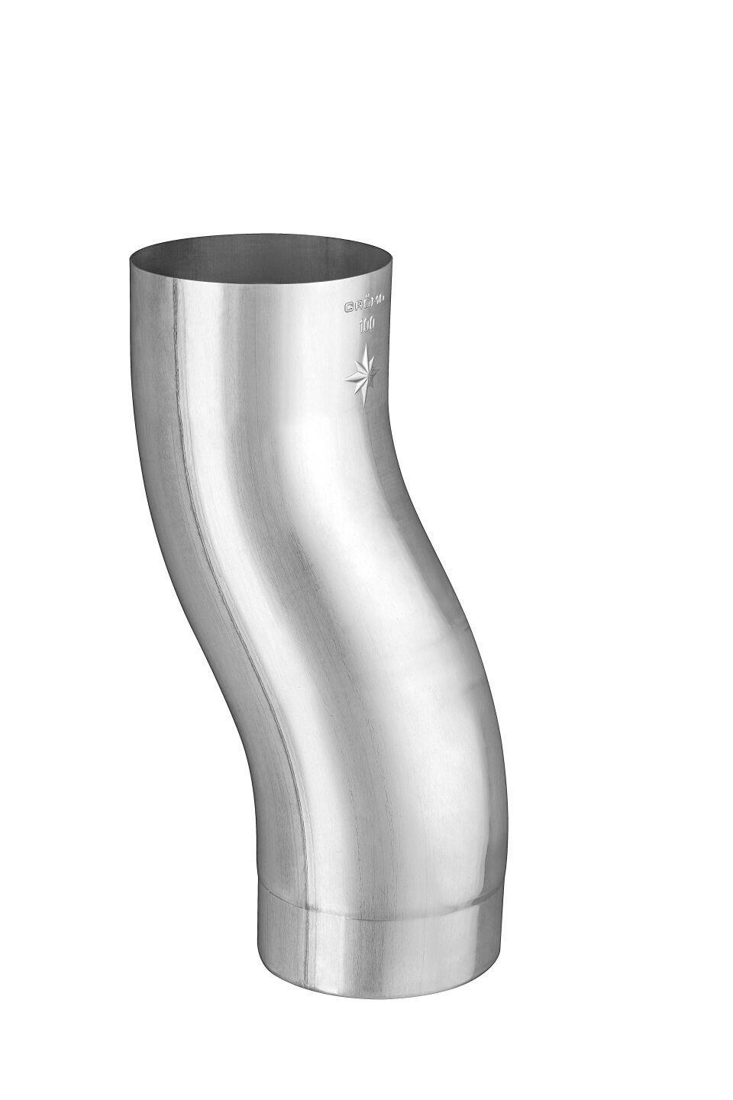

GTIN:

4043706622806

HAN:

62280

Farbton

silber

Werkstoff

Zink

Länge (mm)

220,00

Durchmesser (mm)

80,00

Nennweite DN

80,00

Hinweis

Stumpfgeschweißt